<하샤드 수>

양의 정수 x가 하샤드 수이려면 x의 자릿수의 합으로 x가 나누어져야 합니다.

문제 설명)

10의 자릿수의 합은 1+0=1 이다. 10%1=0 이므로 true

11의 자릿수의 합은 1+1=2 이다. 11%2!=0 이므로 false

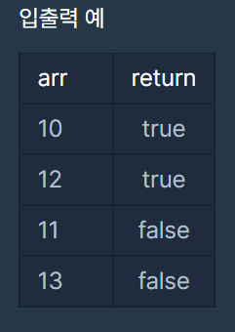

Code )

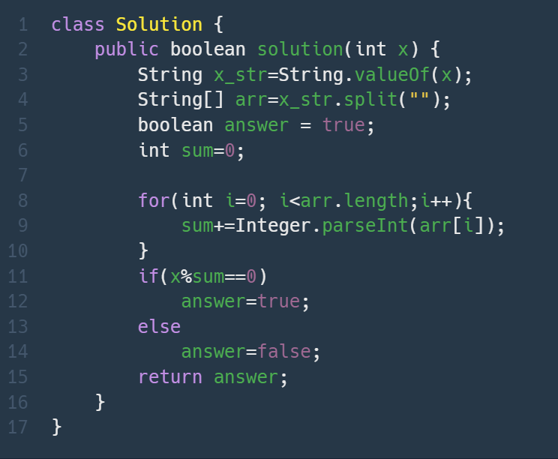

3번 줄 : String 타입의 x_str변수를 선언해 x를 String으로 변환한다.

4번 줄 : 변환된 x를 arr배열에 각각 저장한다.

8번 줄 : for문을 이용해 각 자리수를 모두 더한다.

11, 13번 줄 : 주워지는 수 x가 더한 수 sum 에 나눠진다면 true, 그렇지 않다면 false

다른 사람 풀이)

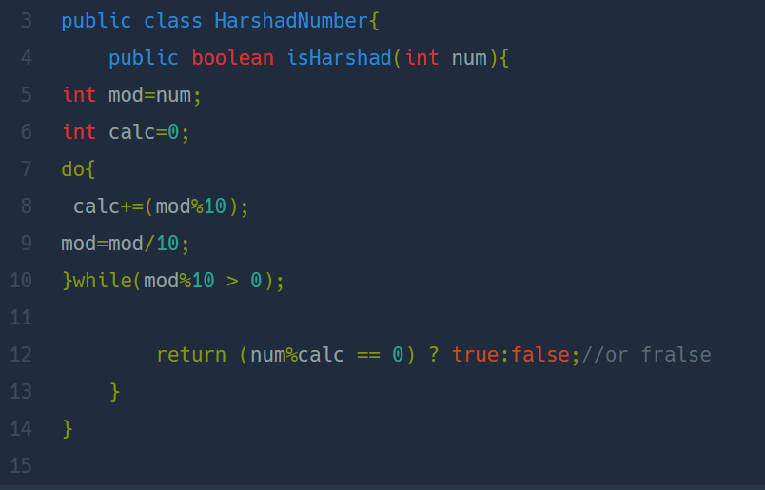

배열을 사용하지 않고 주워지는 x의 수를 %10으로 더해준다.

사학연산자를 이용해 나눠진다면 true 그렇지 않다면 false의 답을 받는다.